МУНИЦИПАЛЬНОЕ БЮДЖЕТНОЕ УЧРЕЖДЕНИЕ   
ДОПОЛНИТЕЛЬНОГО ОБРАЗОВАНИЯ



«Д Е Т С К А Я Ш К О Л А И С К У С С Т В

И М. М. Г. Э Р Д Е Н К О № 1»

*309504, Белгородская область, г. Старый Оскол, м-н Молодогвардеец, 15*

*тел./факс (4725)24-07-25, e-mail: uk-dshi1@mail.ru*

**Задание для 1 класса 13.04.2020**

**дополнительной предпрофессиональной общеобразовательной программы в области музыкального искусства «Музыкальный фольклор»**

**Материал:**

* Просмотр видео и прослушивание аудио записей фольклорных ансамблей, песен: "Иванушка-рачек" (https://yandex.ru/video/preview/?filmId=17673361429926442824&reqid=1586607783175479-1137054723816335517201813-man2-5150-V&suggest_reqid=804933533153123481184112512401609&text=иванушка-рачек;

https://yandex.ru/video/preview/?filmId=12802490165090000545&reqid=1586607783175479-1137054723816335517201813-man2-5150-V&suggest_reqid=804933533153123481184112512401609&text=иванушка-рачек)

"Заинька" (https://yandex.ru/video/preview/?filmId=14370877430820892747&text=заинька%20где%20ты%20был%20слушать&text=ты%20&path=wizard&parent-reqid=1586610926835379-270085026999392878100326-production-app-host-vla-web-yp-216&redircnt=1586610934.1)

ссылка на аудио: (https://vk.com/audios125619916?q=заинька%20где%20ты%20был&section=all)

* посмотреть мультфильм "Петух и боярин" (https://yandex.ru/video/preview/?filmId=6497982786396822270&text=мультик%20петух%20и%20боярин%20смотреть%20онлайн&path=wizard&parent-reqid=1586613309347461-179673112985140987500156-production-app-host-vla-web-yp-303&redircnt=1586613357.1)

**Задание:**

**Выучить (видео отчёт):**

* скороговорку :

"Бык тупогуб тупогубенький бычок, у быка бела губа была тупа"

* текст песен "Иванушка-рачек" (повторить), "Заинька" (выучить)

|  |  |
| --- | --- |
| Иванушка-рачек  По бережку лазя  Рыбку хватая  Ульянушке нося  Ульянушка-сердце  Ест рыбку с перцем.  Сидит барин на току  Кричит барин – «Засяку!».  У три сохи пашуть  Четвертая борона  Ее мать продала  Не дорого узяла  Тяпку, лопатку,  Курочку хохлатку.  Курочка-хохлатка  Сидит на поличке  Считая яички.  Раз, два, три, четыре,  Меня грамоте учили.  Не писать, не читать,  Только в куколки играть.  Я куколку разорила  Меня маменька побила.  Поп, поп на свинье  Балабайка на спине.  Балабаечка упала  Свинью по горбу попала,  А папашу по спине,  чтоб не ездил на свинье. | Заинка, заинка, где ж ты был? Разбелая где ж ты был? -Капустку ломал, кочанки глодал (2 р.)  Кто ж тебя, заинка, видяли, разбелая,видели. Видели, парень мой, видели, душа мой (2 р.)  Что же тебе, заинка, побили? Разбелая, побили. Побили, парень мой, побили, душа мой. (2 р.)  Как же ты, заинка, плакала? Разбелая, плакала. Увы-увы, парень мой, увы-увы, душа мой. ( 2 р.)  Что же ты, заинка, не спряталась? Разбелая, не спряталась. Некуда, парень мой, некуда, душа мой. ( 2 р.)  Ты б, заинка, под кусточек. Разбелая, по кусточек... Кустик зяленеется - заинка виднеется (2 р.)  Ты б, заинка, во лясочек, разбелая, во лясочек. Лесок далеко - чисто поле широко (2 р.)  Ты б заинка, во дяревню, разбелая, во деревню.. Во деревне народ - боюсь убьють у ворот (2 р.) |

Записать видео выученных песен. Для легкости исполнения можно в сопровождении видеозаписи.

* выучить наизусть небылицу "Тимошка в лукошке"

|  |
| --- |
| Тимошка в лукошке  поехал по дорожке  собачка на лычке погунькивает  медведь на цепи порывается  Агафон на печи обувается  Агафонова жена при дороге жила  калачи пекла  уж как эти калачи  во весь день горячи  Ссылка для прослушивания: https://vk.com/audios125619916 |

**СКОРОГОВОРКИ (П — Б)**

"Бык тупогуб тупогубенький бычок, у быка бела губа была тупа"

" Наш перепел всех перепелов перепел"

" От топота копыт пыль по полю летит"

|  |
| --- |
| **ТАБЛИЦА 1 (П—Б)**  Односложные сочетания  ПТКУ — ПТКО — ПТКА — ПТКЭ — ПТКИ — ПТКЫ  БДГУ — БДГО — БДГА — БДГЭ — БДГИ — БДГЫ |

* выучить ритмические рисунки, начала прохлопывая ладонями, со счётом. Затем добавить ноги. П - правая, Л - левая

рис. 1

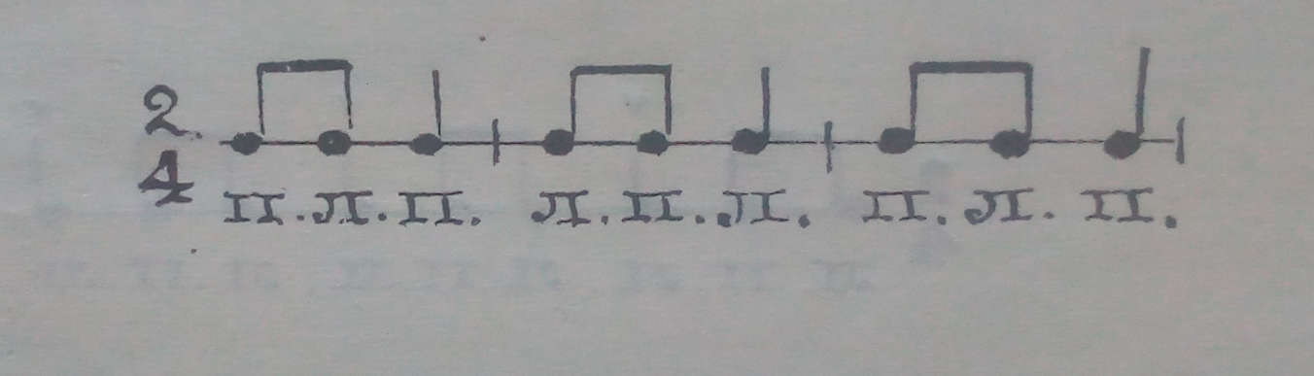

рис.2

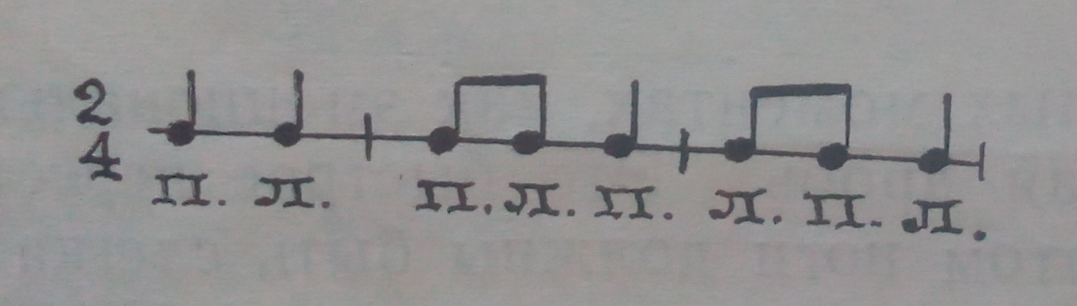

**Пояснение:**

Выполненное домашнее задание (запись видео и фото) присылать на электронную почту преподавателя Рябковой Наталии Александровны nata_folk@mail.ru; WhatsApp : +79803298342.